Centrum Narovinu a Městská knihovna Planá nad Lužnicí

zvou na výstavu fotografií

Můj svět: všední radosti očima keňských dětí
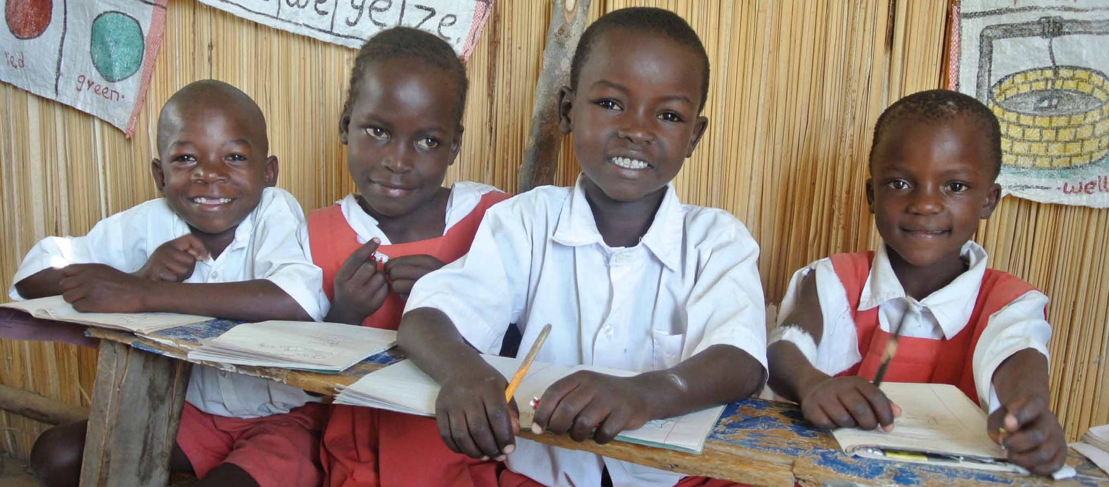
 Září 2018 

